  1-комн. кв. на несколько месяцев (меньше года)
  Кемеровская область, Юрга, ул. Машиностроителей, 26
  Метро:
  12 000 ₽ в месяц
  1 мес. предоплата без депозита, комиссия 0%
    Общая информация:
    Этаж: | 5 / 5
    Общая площадь: | 31.0 м²
    Площадь комнат: | —
    Жилая площадь: | —
    Площадь кухни: | —
    В квартире:
     | Кухонная мебель
     | Мебель
     | Холодильник
     | Можно с животными
     | Можно с детьми
     | Телевизор
     | Стиральная машина
     | Балкон
     | Телефон
  28 августа, 19:57
  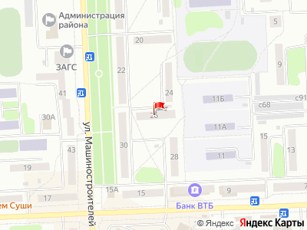
Представитель: Представитель: ID 136541721
Сдаётся 1 комнатная квартира от собственника на 5 этаже, рядом остановка ЗАГС, Спутник.
Телефоны: +7 913 320-75-13
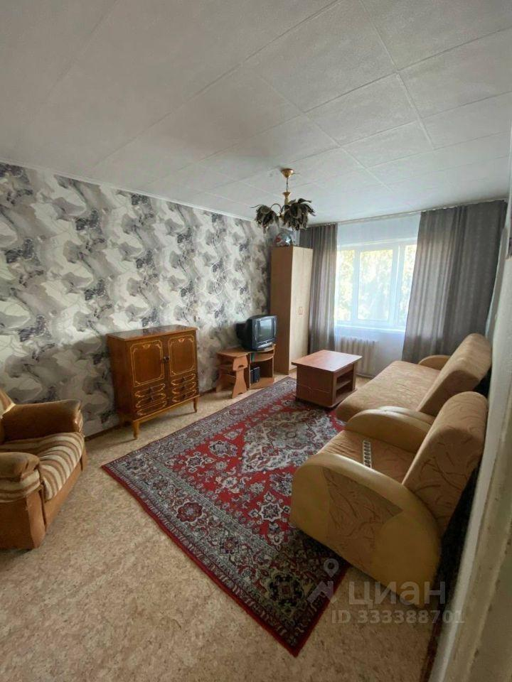 | 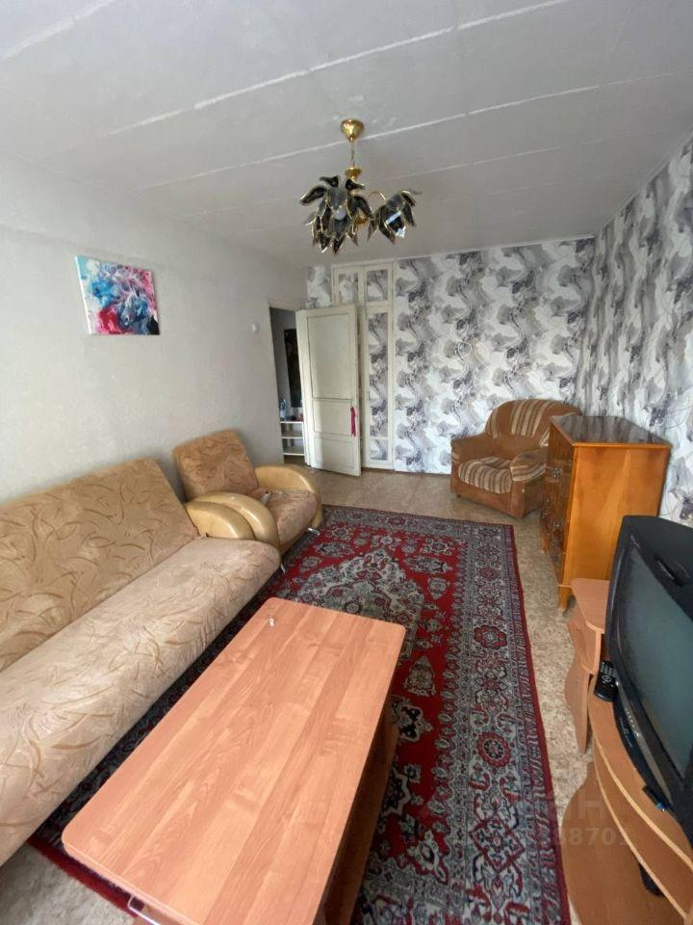
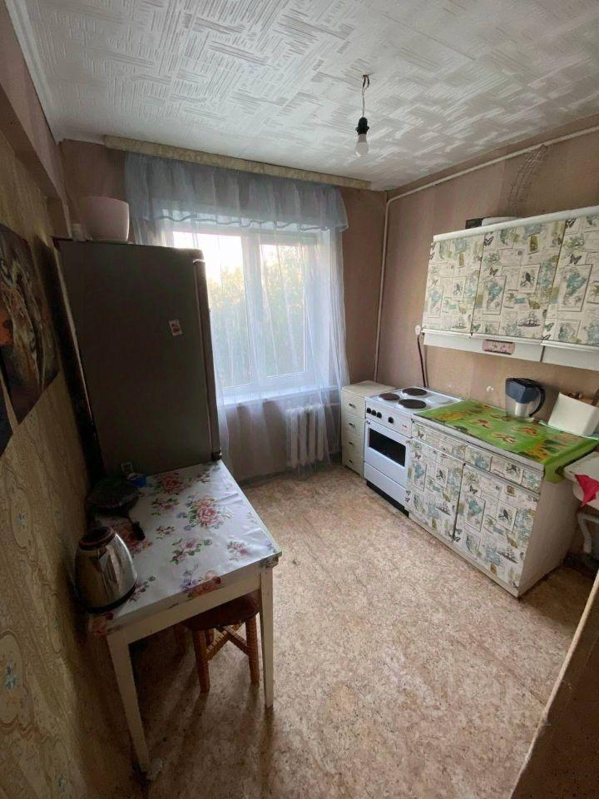 | 